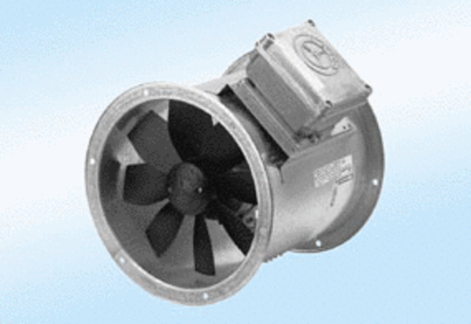Ventilateur hélicoïde pour gaine ronde DZR 50/6 A-ExUnité de conditionnement : 1 pièceGamme: C
Numéro de référence : 0086.0785Fabricant : MAICO

